ФЕДЕРАЛЬНОЕ АГЕНТСТВО ЖЕЛЕЗНОДОРОЖНОГО ТРАНСПОРТА
Федеральное государственное бюджетное образовательное учреждение
высшего образования
«Петербургский государственный университет путей сообщения
Императора Александра I»
(ФГБОУ ВО ПГУПС)

Кафедра «Бухгалтерский учет и аудит»

РАБОЧАЯ ПРОГРАММА
дисциплины
«ФинансовЫЙ АНАЛИЗ И диагностика В бизнес-структурАХ ПРОМЫШЛЕННО-ТРАНСПОРТНОГО КОМПЛЕКСА» (Б1.В.ОД.1)

для направления подготовки 38.04.01. «Экономика»

магистерской программы
«Финансовый анализ и аудит в бизнес-структурах
промышленно-транспортного комплекса»

Формы обучения – очная, заочная

Санкт-Петербург
2016

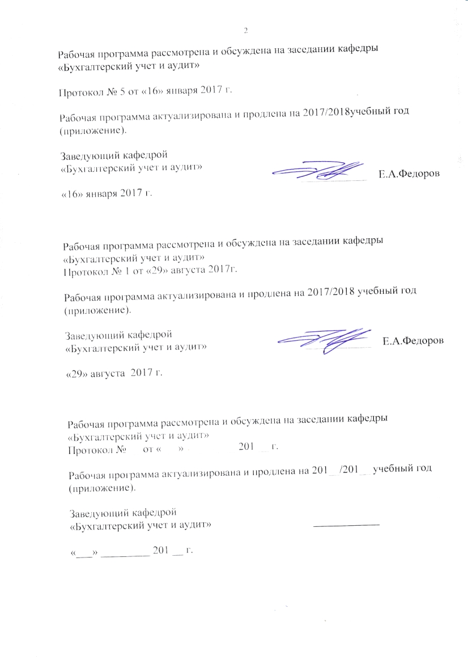
Рабочая программа рассмотрена и обсуждена на заседании кафедры «Бухгалтерский учет и аудит»

Протокол № 5 от «16» января 2017 г.

Программа актуализирована и продлена на 201__/201__ учебный год (приложение).

Заведующий кафедрой  «Бухгалтерский учет и аудит» | ____________ | Е.А.Федоров
«16» января 2017 г.

Рабочая программа рассмотрена и обсуждена на заседании кафедры
«Бухгалтерский учет и аудит»
Протокол № __ от «___» _________ 201 __ г.

Программа актуализирована и продлена на 201__/201__ учебный год (приложение).

Заведующий кафедрой  «Бухгалтерский учет и аудит» | ____________
«___» _________ 201 __ г.

Рабочая программа рассмотрена и обсуждена на заседании кафедры
«Бухгалтерский учет и аудит»
Протокол № __ от «___» _________ 201 __ г.

Программа актуализирована и продлена на 201__/201__ учебный год (приложение).

Заведующий кафедрой  «Бухгалтерский учет и аудит» | ____________
«___» _________ 201 __ г.

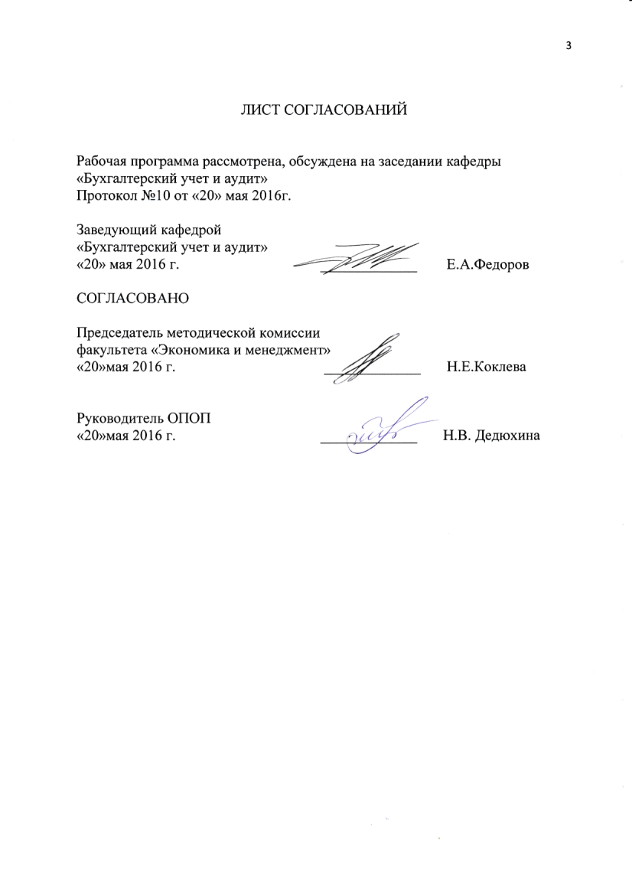
ЛИСТ СОГЛАСОВАНИЙ

Рабочая программа рассмотрена, обсуждена на заседании кафедры «Бухгалтерский учет и аудит»
Протокол №10 от «20» мая 2016г.

Заведующий кафедрой
«Бухгалтерский учет и аудит»
«20» мая 2016 г. _____________ Е.А.Федоров

СОГЛАСОВАНО

Председатель методической комиссии
факультета «Экономика и менеджмент»
«20»мая 2016 г. _____________ Н.Е.Коклева

Руководитель ОПОП
«20»мая 2016 г. _____________ Н.В. Дедюхина

- Цели и задачи дисциплины
Рабочая программа составлена в соответствии с ФГОС ВО, утвержденным 30 марта 2015 г., приказ №321 по направлению 38.04.01. «Экономика» (уровень магистратуры), по дисциплине Б1.В.ОД.1 «Финансовый анализ и диагностика в бизнес-структурах промышленно-транспортного комплекса».
Целью изучения дисциплины является формирование компетенций, указанных в разделе 2 рабочей программы.
Для достижения поставленной цели решаются следующие задачи:
- приобретение знаний, указанных в разделе 2 рабочей программы;
- приобретение умений, указанных в разделе 2 рабочей программы;
- приобретение навыков, указанных в разделе 2 рабочей программы.

2. Перечень планируемых результатов обучения по дисциплине, соотнесенных с планируемыми результатами освоения основной профессиональной образовательной программы

Планируемыми результатами обучения по дисциплине являются: приобретение знаний, умений, навыков и опыта деятельности.
Планируемыми результатами обучения по дисциплине являются: приобретение знаний, умений, навыков или опыта деятельности.
В результате освоения дисциплины обучающийся должен:

ЗНАТЬ:
- методики анализа показателей, характеризующих результаты реализации экономической политики бизнес-структур промышленно-транспортного комплекса;
- требования к формированию профессиональных суждений по результатам анализа экономической эффективности финансово-хозяйственной деятельности бизнес-структур с учетом оценки возможных последствий;
- методики комплексного анализа финансовой и иной информации бизнес-структур промышленно-транспортного комплекса;
УМЕТЬ:
- использовать творческий потенциал для дальнейшего саморазвития и самореализации;
- формировать аналитические материалы для оценки мероприятий в области экономической политики и принятия стратегических решений на микроуровне;
- анализировать и использовать различные источники информации для проведения экономических расчетов
ВЛАДЕТЬ:
- коммуникативными навыками решения задач профессиональной деятельности в устной и письменной формах на русском и иностранном языках для
- методами анализа внутренних и внешних источников финансовой информации для решения профессиональных задач;
- навыками формирования профессиональных суждений, включая интерпретацию результатов анализа финансовой и нефинансовой информации о деятельности бизнес-структур промышленно-транспортного комплекса.
Приобретенные знания, умения, навыки и опыт деятельности, характеризующие формирование компетенций, осваиваемые в рамках данной дисциплины, позволяют решать профессиональные задачи, приведенные в соответствующем перечне по видам профессиональной деятельности в п. 2.4 основной профессиональной образовательной программы (ОПОП).
Изучение дисциплины направлено на формирование следующих общекультурных компетенций (ОК):
готовность к саморазвитию, самореализации, использованию творческого потенциала (ОК-3);
Изучение дисциплины направлено на формирование следующих общепрофессиональных компетенций (ОПК):
готовность к коммуникации в устной и письменной формах на русском и иностранном языках для решения задач профессиональной деятельности (ОПК-1);
Изучение дисциплины направлено на формирование следующих профессиональных компетенций (ПК) дополнительных компетенций (ДПК), соответствующих видам профессиональной деятельности, на которые ориентирована программа магистратуры:
аналитическая деятельность:
способность готовить аналитические материалы для оценки мероприятий в области экономической политики и принятия стратегических решений на микро- и макроуровне (ПК-8);
способность анализировать и использовать различные источники информации для проведения экономических расчетов (ПК-9);
владение методами анализа различных внутренних и внешних источников финансовой информации для решения профессиональных задач (ДПК-1);
организационно-управленческая деятельность:
способность разрабатывать и внедрять финансовую стратегию бизнес-структур промышленно-транспортного комплекса, обеспечивающую её устойчивый рост с учетом критериев инновационного развития (ДПК-2);
способность комплексно анализировать и интерпретировать финансовую и иную информацию бизнес-структур промышленно-транспортного комплекса, самостоятельно формировать профессиональные суждения по поводу оценки эффективности финансово-хозяйственной деятельности и возможных последствий (ДПК-9).
Область профессиональной деятельности обучающихся, освоивших данную дисциплину, приведена в п. 2.1 ОПОП.
Объекты профессиональной деятельности обучающихся, освоивших данную дисциплину, приведены в п. 2.2 ОПОП.

3. Место дисциплины в структуре основной профессиональной образовательной программы

Дисциплина «Финансовый анализ и диагностика в бизнес-структурах промышленно-транспортного комплекса» (Б1.В.ОД.1) относится к вариативной части и является обязательной дисциплиной ОПОП.

4. Объем дисциплины и виды учебной работы

Для очной формы обучения:
Вид учебной работы | Всего часов | Семестр
Вид учебной работы | Всего часов | 1
Контактная работа (по видам учебных занятий) | 42 | 42
В том числе:  - лекции (Л) | 14 | 14
- практические занятия (ПЗ) | 28 | 28
- лабораторные работы (ЛР) | - | -
Самостоятельная работа (СРС) (всего) | 138 | 138
Контроль | 36 | 36
Форма контроля знаний | Э,  КП | Э,  КП
Общая трудоемкость: час / з.е. | 216/6 | 216/6

Для заочной формы обучения:
Вид учебной работы | Всего часов | Курс
Вид учебной работы | Всего часов | 1
Контактная работа (по видам учебных занятий) | 22 | 22
В том числе:  - лекции (Л) | 8 | 8
- практические занятия (ПЗ) | 14 | 14
- лабораторные работы (ЛР) | - | -
Самостоятельная работа (СРС) (всего) | 185 | 185
Контроль | 9 | 9
Форма контроля знаний | Э,  КП | Э,  КП
Общая трудоемкость: час / з.е. | 216/6 | 216/6

5. Содержание и структура дисциплины
5.1. Содержание дисциплины

№  п/п | Наименование раздела дисциплины | Содержание раздела
1 | Теоретико-методологическое обеспечение и методический инструментарий финансового анализа и диагностики бизнес-структур промышленно-транспортного комплекса. | Содержание дисциплины, цель и задачи её изучения. Финансовый анализ и диагностика инвестиционных процессов как актуальное направление прикладных научных исследований. Методологические основы построения системы показателей финансово-экономической диагностики эксплуатационной фазы инвестиционного цикла. Информационное сопровождение и методический инструментарий диагностики бизнес-процессов инвестиционного цикла. Структурные элементы комплексной диагностики бизнес-структур промышленно-транспортного комплекса.
2 | Финансовый анализ и диагностика состояния бизнес-среды и маркетинговой политики бизнес-структур промышленно-транспортного комплекса | Цель и задачи диагностики бизнес-среды и маркетинговой политики бизнес-структуры. Маркетинговый анализ как инструмент диагностики коммерческо-сбытовой деятельности бизнес-структуры. Подготовка заключения по результатам диагностики бизнес-среды и маркетинговой политики бизнес-структур промышленно-транспортного комплекса.
3 | Технико-экономическая диагностика бизнес-структуры промышленно-транспортного комплекса | Цель и задачи технико-экономической диагностики бизнес-структуры. Технико-экономический анализ как инструмент диагностики производственного цикла бизнес-структуры процесса создания новой добавленной стоимости. Подготовка заключения по результатам технико-экономической диагностики бизнес-структур промышленно-транспортного комплекса.
4 | Финансовый анализ и диагностика функции снабжения бизнес-структур промышленно-транспортного комплекса | Цель и задачи диагностики функции снабжения предприятия. Анализ эффективности управления запасами предприятия как инструмент диагностики функции снабжения бизнес-структуры. Анализ эффективности управления договорной политикой организации с поставщиками. Подготовка заключения по результатам диагностики функции снабжения бизнес-структуры промышленно-транспортного комплекса.
5 | Финансовый анализ и социально-экономическая диагностика бизнес-структур промышленно-транспортного комплекса | Цель и задачи социально-экономической диагностики бизнес-структуры. Анализ эффективности управления кадровой политикой бизнес-структуры. Методы оценки выполнения социальных обязательств бизнес-структуры. Подготовка заключения по результатам социально-экономической диагностики бизнес-структуры промышленно-транспортного комплекса.
6 | Диагностика ключевых финансовых показателей, характеризующих развитие бизнес-структур промышленно-транспортного комплекса | Цель и задачи финансовой диагностики бизнес-структуры. Анализ эффективности финансовой политики бизнес-структуры. Оценка взаимоувязки краткосрочной финансовой политики и долгосрочной финансовой стратегии. Подготовка заключения по результатам диагностики ключевых финансовых показателей, характеризующих развитие бизнес-структур промышленно-транспортного комплекса.
7 | Финансовый анализ и диагностика функции управления деятельностью бизнес-структур промышленно-транспортного комплекса | Цель и задачи диагностики функции управления деятельностью бизнес-структуры. Оценка целесообразности выбора стратегии развития бизнес-структуры и механизма её реализации. Подготовка заключения по результатам диагностики функции управления деятельностью бизнес-структуры промышленно-транспортного комплекса.

5.2. Разделы дисциплины и виды занятий
Для очной формы обучения:
№  п/п | Наименование  разделов дисциплины | Л | ПЗ | ЛР | СРС
1 | Теоретико-методологическое обеспечение и методический инструментарий финансового анализа и диагностики бизнес-структур промышленно-транспортного комплекса. | 2 | 4 | - | 18
2 | Финансовый анализ и диагностика состояния бизнес-среды и маркетинговой политики бизнес-структур промышленно-транспортного комплекса | 2 | 4 | - | 20
3 | Технико-экономическая диагностика бизнес-структуры промышленно-транспортного комплекса | 2 | 4 | - | 20
4 | Финансовый анализ и диагностика функции снабжения бизнес-структуры промышленно-транспортного комплекса | 2 | 4 | - | 20
5 | Финансовый анализ и социально-экономическая диагностика бизнес-структуры промышленно-транспортного комплекса | 2 | 4 | - | 20
6 | Диагностика ключевых финансовых показателей, характеризующих развитие бизнес-структур промышленно-транспортного комплекса | 2 | 4 | - | 20
7 | Финансовый анализ и диагностика функции управления деятельностью бизнес-структуры промышленно-транспортного комплекса | 2 | 4 | - | 20
 | Итого | 14 | 28 | - | 138

Для заочной формы обучения:
№  п/п | Наименование  разделов дисциплины | Л | ПЗ | ЛР | СРС
1 | Теоретико-методологическое обеспечение и методический инструментарий финансового анализа и диагностики бизнес-структур промышленно-транспортного комплекса. | 2 | 2 | - | 27
2 | Финансовый анализ и диагностика состояния бизнес-среды и маркетинговой политики бизнес-структур промышленно-транспортного комплекса | 2 | 2 | - | 27
3 | Технико-экономическая диагностика бизнес-структуры промышленно-транспортного комплекса | - | 2 | - | 26
4 | Финансовый анализ и диагностика функции снабжения бизнес-структуры промышленно-транспортного комплекса | - | 2 | - | 26
5 | Финансовый анализ и социально-экономическая диагностика бизнес-структуры промышленно-транспортного комплекса | - | 2 | - | 26
6 | Диагностика ключевых финансовых показателей, характеризующих развитие бизнес-структур промышленно-транспортного комплекса | 2 | 2 | - | 27
7 | Финансовый анализ и диагностика функции управления деятельностью бизнес-структуры промышленно-транспортного комплекса | 2 | 2 | - | 26
 | Итого | 8 | 14 | - | 185

6. Перечень учебно-методического обеспечения для
самостоятельной работы обучающихся по дисциплине.
№  п/п | Наименование раздела | Перечень учебно-методического обеспечения
1 | Теоретико-методологическое обеспечение и методический инструментарий финансового анализа и диагностики бизнес-структур промышленно-транспортного комплекса. | 1. Дедюхина Н.В. Курс лекций по дисциплине «Финансовый анализ и диагностика в бизнес-структурах промышленно-транспортного комплекса» [Электронный ресурс]: – СПб.: ПГУПС, 2015.  2. Дедюхина Н.В. Методологические аспекты развития инвестиционного анализа и финансового мониторинга в современных условиях [Текст]: Монография / Н.В. Дедюхина. – Воронеж: Изд-во ФГОУ ВПО ВГАУ, 2008.  3. Дедюхина Н.В. Финансово-инвестиционный анализ как инструмент активизации инновационных процессов: Монография. – СПб.: ЦНР «Региональное управление». 2011.  3. Чопозова А.И. Методика финансового анализа: теория и практика [Электронный ресурс]: учебное пособие / Чопозова А.И. - М.: Финансы и статистика, 2008.
2 | Финансовый анализ и диагностика состояния бизнес-среды и маркетинговой политики бизнес-структур промышленно-транспортного комплекса | 1. Дедюхина Н.В. Курс лекций по дисциплине «Финансовый анализ и диагностика в бизнес-структурах промышленно-транспортного комплекса» [Электронный ресурс]: – СПб.: ПГУПС, 2015.  2. Дедюхина Н.В. Финансово-инвестиционный анализ как инструмент активизации инновационных процессов: Монография. – СПб.: ЦНР «Региональное управление». 2011.  3. Чопозова А.И. Методика финансового анализа: теория и практика [Электронный ресурс]: учебное пособие / Чопозова А.И. - М.: Финансы и статистика, 2008.
3 | Технико-экономическая диагностика бизнес-структуры промышленно-транспортного комплекса | 1. Дедюхина Н.В. Курс лекций по дисциплине «Финансовый анализ и диагностика в бизнес-структурах промышленно-транспортного комплекса» [Электронный ресурс]: – СПб.: ПГУПС, 2015.  2. Казакова Н.А. Экономический анализ в оценке бизнеса и управлении инвестиционной привлекательностью компании [Электронный ресурс]: учебное пособие / Казакова Н.А. - М.: Финансы и статистика, 2009.  3. Дедюхина Н.В. Финансово-инвестиционный анализ как инструмент активизации инновационных процессов: Монография. – СПб.: ЦНР «Региональное управление». 2011.
4 | Финансовый анализ и диагностика функции снабжения бизнес-структуры промышленно-транспортного комплекса | 1. Дедюхина Н.В. Курс лекций по дисциплине «Финансовый анализ и диагностика в бизнес-структурах промышленно-транспортного комплекса» [Электронный ресурс]: – СПб.: ПГУПС, 2015.  2. Чопозова А.И. Методика финансового анализа: теория и практика [Электронный ресурс]: учебное пособие / Чопозова А.И. - М.: Финансы и статистика, 2008.  3. Казакова Н.А. Экономический анализ в оценке бизнеса и управлении инвестиционной привлекательностью компании [Электронный ресурс]: учебное пособие / Казакова Н.А. - М.: Финансы и статистика, 2009.
5 | Финансовый анализ и социально-экономическая диагностика бизнес-структуры промышленно-транспортного комплекса | 1. Анализ и диагностика финансово-хозяйственной деятельности предприятий [Электронный ресурс]: Учебник / Под ред. В.Я. Поздняков. Серия: Высшее образование. Издательство: ИНФРА-М, 2014 г.  2. Чопозова А.И. Методика финансового анализа: теория и практика [Электронный ресурс]: учебное пособие / Чопозова А.И. - М.: Финансы и статистика, 2008.
6 | Диагностика ключевых финансовых показателей, характеризующих развитие бизнес-структур промышленно-транспортного комплекса | 1. Дедюхина Н.В. Курс лекций по дисциплине «Финансовый анализ и диагностика в бизнес-структурах промышленно-транспортного комплекса» [Электронный ресурс]: – СПб.: ПГУПС, 2015.  2. Чопозова А.И. Методика финансового анализа: теория и практика [Электронный ресурс]: учебное пособие / Чопозова А.И. - М.: Финансы и статистика, 2008.  3. Казакова Н.А. Экономический анализ в оценке бизнеса и управлении инвестиционной привлекательностью компании [Электронный ресурс]: учебное пособие / Казакова Н.А. - М.: Финансы и статистика, 2009.
7 | Финансовый анализ и диагностика функции управления деятельностью бизнес-структуры промышленно-транспортного комплекса | 1. Дедюхина Н.В. Курс лекций по дисциплине «Финансовый анализ и диагностика в бизнес-структурах промышленно-транспортного комплекса» [Электронный ресурс]: – СПб.: ПГУПС, 2015.  2. Чопозова А.И. Методика финансового анализа: теория и практика [Электронный ресурс]: учебное пособие / Чопозова А.И. - М.: Финансы и статистика, 2008.  3. Казакова Н.А. Экономический анализ в оценке бизнеса и управлении инвестиционной привлекательностью компании [Электронный ресурс]: учебное пособие / Казакова Н.А. - М.: Финансы и статистика, 2009.

7. Фонд оценочных средств для проведения текущего контроля успеваемости и промежуточной аттестации обучающихся по дисциплине

Фонд оценочных средств по дисциплине «Финансовый анализ и диагностика в бизнес-структурах промышленно-транспортного комплекса» является неотъемлемой частью рабочей программы и представлен отдельным документом, рассмотренным на заседании кафедры «Бухгалтерский учет и аудит» и утвержденным заведующим кафедрой.

8. Перечень основной и дополнительной учебной литературы, нормативно-правовой документации и других изданий, необходимых для освоения дисциплины

8.1. Перечень основной учебной литературы, необходимой для освоения дисциплины:

1. Казакова, Н. А. Экономический анализ в оценке бизнеса и управлении инвестиционной привлекательностью компании [Электронный ресурс] / Н. А. Казакова. - Москва : Финансы и статистика, 2014. - 240 с. : ил. - ISBN 978-5-279-03357-7
2. Чопозова А.И. Методика финансового анализа: теория и практика [Электронный ресурс]: учебное пособие / Чопозова А.И. - М.: Финансы и статистика, 2008.

8.2. Перечень дополнительной учебной литературы, необходимой для освоения дисциплины:
1. Учитель Ю. Г. Разработка управленческих решений [Электронный ресурс]: учебник /Ю. Г. Учитель, А. И. Терновой, К. И. Терновой. - 2-е изд., перераб. и доп. - М.: ЮНИТИ-ДАНА, 2012.
2. Экономический анализ: Основы теории. Комплексный анализ хозяйственной деятельности организации [Электронный ресурс]: учеб. для вузов / ред.: Н. В. Войтоловский и др. - 3-е изд., перераб. и доп. - М. : Юрайт, 2010. - 507 с.
3. Анализ и диагностика финансово-хозяйственной деятельности предприятий [Электронный ресурс]: учебник / под ред. В.Я. Поздняков. Серия: Высшее образование. Издательство: ИНФРА-М, 2014 г.

8.3 Перечень нормативно-правовой документации, необходимой для освоения дисциплины
- Конституция Российской Федерации, принята всенародным голосованием 12.12.1993 г. (с учетом поправок, внесенных Законами РФ о поправках к Конституции РФ от 30.12.2008 N 6-ФКЗ, от 30.12.2008 N 7-ФКЗ, от 05.02.2014 N 2-ФКЗ, от 21.07.2014 N 11-ФКЗ).
- Федеральный закон от 06.12.2011 г. N 402-ФЗ "О бухгалтерском учете".
- Федеральный Закон от 26.10.2002 г. № 127-ФЗ «О несостоятельности (банкротстве)».
- Приказ МФ РФ от 28.06.2010 г. № 63 н «Об утверждении Положения по бухгалтерскому учету «Исправление ошибок в бухгалтерском учете и отчетности» (ПБУ 22/2010)».
- Приказ Минфина РФ от 06.10.2008 N 106н "Об утверждении положений по бухгалтерскому учету" (включая "Положение по бухгалтерскому учету "Учетная политика организации" (ПБУ 1/2008)", "Положение по бухгалтерскому учету "Изменения оценочных значений" (ПБУ 21/2008)").
- Приказ Минфина РФ от 19.11.2002 N 114 н "Об утверждении Положения по бухгалтерскому учету "Учет расчетов по налогу на прибыль организаций" ПБУ 18/02"
- Приказ Минфина РФ от 2 февраля 2011 г. N 11н "Об утверждении Положения по бухгалтерскому учету "Отчет о движении денежных средств" (ПБУ 23/2011)"
- Постановление Правительства РФ от 25.06.2003 № 367 «Об утверждении Правил проведения арбитражным управляющим финансового анализа».
- Указание Банка России от 15.01.2015 N 3533-У «О сроках и порядке составления и представления отчетности профессиональных участников рынка ценных бумаг в Центральный банк Российской Федерации».
- Приказ МФ РФ № 84н от 28.08.2014 г. «Об утверждении порядка определения стоимости чистых активов»
- Приказ МФ РФ от 02.07.2010 г. № 66н «О формах бухгалтерской отчетности организаций».

8.4 Другие издания, необходимые для освоения дисциплины

- Журнал «Экономический анализ: теория и практика».
- Журнал «Аудит и финансовый анализ».
- Журнал «Финансовый директор».
- Журнал «Финансовый менеджмент».
- Дедюхина Н.В. Методические указания по разработке курсового проекта по дисциплине «Финансовый анализ и диагностика в бизнес-структурах промышленно-транспортного комплекса» для студентов магистерской программы «Финансовый анализ и аудит в бизнес-структурах промышленно-транспортного комплекса» направления подготовки 38.04.01. «Экономика» [Электронный ресурс]. – СПб, ПГУПС, 2015.
- Программа «Ваш финансовый аналитик». [Электронный ресурс]. Режим доступа: http://www.audit-it.ru/finanaliz/start/.
Пласкова Н.С. Экономический анализ [Текст]: учебник. – 3-е изд., перераб. и доп. – М.: Эксмо, 2010.

9. Перечень ресурсов информационно-телекоммуникационной сети «Интернет», необходимых для освоения дисциплины

1. Издательский дом «Финансы и кредит» // Журнал «Финансовая аналитика: проблемы и решения» [Электронный ресурс]. - Режим доступа: http://www. fin-izdat.ru.journal/analiz., свободный. - Загл. с экрана.
2. Информационно правовой портал Гарант [Электронный ресурс]. Режим доступа: http:// www.garant.ru/, свободный. - Загл. с экрана.
3. Консультант плюс. Правовой сервер [Электронный ресурс]. Режим доступа: http://www.consultant.ru/, свободный. - Загл. с экрана.
4. Российская газета - официальное издание для документов Правительства РФ [Электронный ресурс]. Режим доступа: http://www.rg.ru, свободный. - Загл. с экрана.
5. Электронная библиотека экономической и деловой литературы [Электронный ресурс]. Режим доступа: http://www.aup.ru/library/, свободный. - Загл. с экрана.

6. Электронно-библиотечная система ibooks.ru [Электронный ресурс]. Режим доступа: http://ibooks.ru/ - Загл. с экрана.

7. Электронно-библиотечная система ЛАНЬ [Электронный ресурс]. Режим доступа: https://e.lanbook.com/books - Загл. с экрана.

8. Личный кабинет обучающегося и электронная информационно-образовательная среда [Электронный ресурс]. Режим доступа: http://sdo.pgups.ru (для доступа к полнотекстовым документам требуется авторизация).
9. Архив журнала «Аудит и финансовый анализ». Режим доступа: http://www.auditfin.com, свободный. - Загл. с экрана.
10. Информационный сервер «Бухгалтерский учет, налогообложение, аудит в РФ». Режим доступа: http://www.audit-it.ru, свободный. - Загл. с экрана.
11. Информационный сервер «finanalis.ru». Режим доступа: http://www.finanalis.ru, свободный. - Загл. с экрана.

10. Методические указания для обучающихся по освоению дисциплины

Порядок изучения дисциплины следующий:
- Освоение разделов дисциплины производится в порядке, приведенном в разделе 5 «Содержание и структура дисциплины». Обучающийся должен освоить все разделы дисциплины с помощью учебно-методического обеспечения, приведенного в разделах 6, 8 и 9 рабочей программы.
- Для формирования компетенций обучающийся должен представить выполненные типовые контрольные задания или иные материалы, необходимые для оценки знаний, умений, навыков и (или) опыта деятельности, предусмотренные текущим контролем (см. фонд оценочных средств по дисциплине).
- По итогам текущего контроля по дисциплине, обучающийся должен пройти промежуточную аттестацию (см. фонд оценочных средств по дисциплине).

11. Перечень информационных технологий, используемых при осуществлении образовательного процесса по дисциплине, включая перечень программного обеспечения и информационных справочных систем
Перечень информационных технологий, используемых при осуществлении образовательного процесса по дисциплине Б1.В.ОД.1 «Финансовый анализ и диагностика в бизнес-структурах промышленно-транспортного комплекса»:
- технические средства (компьютерная техника и средства связи (персональные компьютеры, проектор);
- методы обучения с использованием информационных технологий (компьютерное тестирование, демонстрация мультимедийных материалов);
- личный кабинет обучающегося и электронная информационно-образовательная среда [Электронный ресурс]. Режим доступа: http://sdo.pgups.ru (для доступа к полнотекстовым документам требуется авторизация);
- интернет-сервисы и электронные ресурсы согласно п. 9 рабочей программы;
- программное обеспечение.
Дисциплина обеспечивается необходимым комплектом лицензионного программного обеспечения, установленного на технических средствах, размещенных в специальных помещениях и помещениях для самостоятельной работы:
- операционная система Microsoft Windows 7;

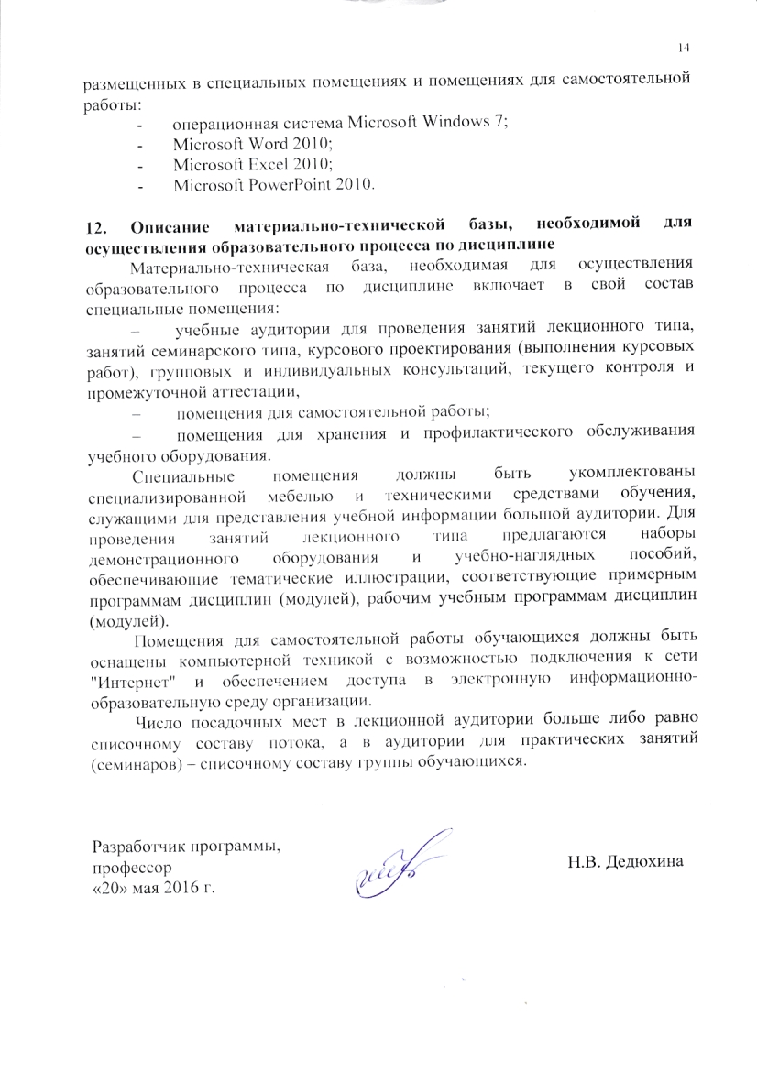
- Microsoft Word 2010;
- Microsoft Excel 2010;
- Microsoft PowerPoint 2010.

12. Описание материально-технической базы, необходимой для осуществления образовательного процесса по дисциплине
Материально-техническая база, необходимая для осуществления образовательного процесса по дисциплине включает в свой состав специальные помещения:
- учебные аудитории для проведения занятий лекционного типа, занятий семинарского типа, курсового проектирования (выполнения курсовых работ), групповых и индивидуальных консультаций, текущего контроля и промежуточной аттестации,
- помещения для самостоятельной работы;
- помещения для хранения и профилактического обслуживания учебного оборудования.
Специальные помещения должны быть укомплектованы специализированной мебелью и техническими средствами обучения, служащими для представления учебной информации большой аудитории. Для проведения занятий лекционного типа предлагаются наборы демонстрационного оборудования и учебно-наглядных пособий, обеспечивающие тематические иллюстрации, соответствующие примерным программам дисциплин (модулей), рабочим учебным программам дисциплин (модулей).
Помещения для самостоятельной работы обучающихся должны быть оснащены компьютерной техникой с возможностью подключения к сети "Интернет" и обеспечением доступа в электронную информационно-образовательную среду организации.
Число посадочных мест в лекционной аудитории больше либо равно списочному составу потока, а в аудитории для практических занятий (семинаров) – списочному составу группы обучающихся.

Разработчик программы, профессор |  | Н.В. Дедюхина
«20» мая 2016 г.

